[](https://c681a9f6.form.kintoneapp.com/public/c92f2c31cdb2d81266301bcdb29e0acd5548de583e7bf4b8fa06f259a7695449)[](https://c681a9f6.form.kintoneapp.com/public/junior-mado-tokoform)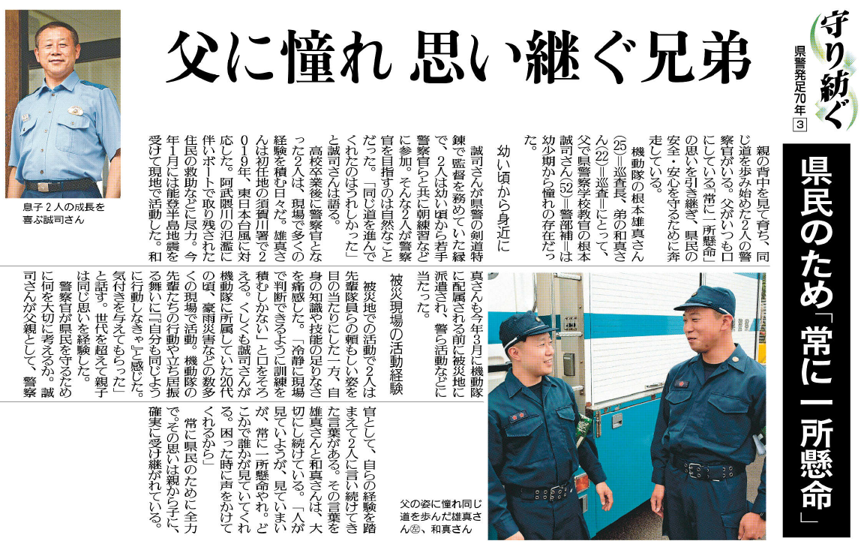

警察の仕事や、親の姿を見て同じ道を進んでいくことなど、この記事を読んで考えたことをまとめてみましょう。

兄弟が大事にしている父の言葉は何ですか。その言葉にあなたは何を感じますか。

親子が経験した同じ思いとは何ですか。

⑬

▲ 6月22日 福島民友新聞掲載